7.Database Design

# 7.1. Objectives

이번 장에서는 세부적인 데이터베이스 설계에 대해 기술한다. NoSQL 기반의 데이터 모델링을 위해 필요한 데이터 객체 및 객체들 간의 관계를 파악하기 위해 ER Diagram과 Relational Schema 를 그려 시스템 상의 객체들을 도식화하는 작업을 한다. 또한 Document Key/Value Store 형식의 NoSQL 데이터 구조 활용을 위해 저장되는 Value의 데이터 타입으로 JSON file을 만든다.

# 7.2. NoSQL database

본 시스템이 NoSQL Document Key/Value Store 구조를 활용한다. 우선 RDBMS가 아닌 NoSQL 형식을 취한 이유는 데이터 모델 자체를 독립적으로 설계하여 데이터를 여러 서버에 분산시키는 것을 용이하게 하고 유연한 스키마(Schema-less) 구조를 취함으로써 다양한 형태의 데이터를 저장하기 위함이다. 또한 NoSQL 형식의 핵심으로 데이터를 중복적으로 저장함으로써 한번에 데이터를 읽는 횟수를 줄이는 것을 목적으로 한다. NoSQL Document Key/Value Store 구조는 기본적으로 다른 NoSQL database 구조와 동일하게 key에 해당하는 value 필드에 데이터를 저장하는 것은 동일하지만 JSON file 형식의 Document에 데이터를 저장함으로써 데이터의 계층적인 구조를 표현하는 것이 가능해진다.

# 7.3. ER Diagram

본 시스템에는 User, Wish List, Review, Item, Item Seller, Category 총 6개의 Entity가 존재한다. 각각의 Entity는 네모 박스의 형태로 표현되고 해당 Entity의 Key에 해당하는 Attribute들은 네모 박스 안에 ‘+’ 옆에 나타난다. Entity 간의 관계를 표현할 때에는 줄을 그어 표현을 하는데 특정 Entity가 다른 Entity와 복수의 관계를 가질 수 있을 때는 해당 Entity 쪽으로 삼지창 모양의 선을 세 개 그어 표현한다. 무조건적으로 Entity간의 관계가 성립되어야 하는 경우에는 상황에 따라 두개 혹은 한개의 선을 그어 표시해준다.

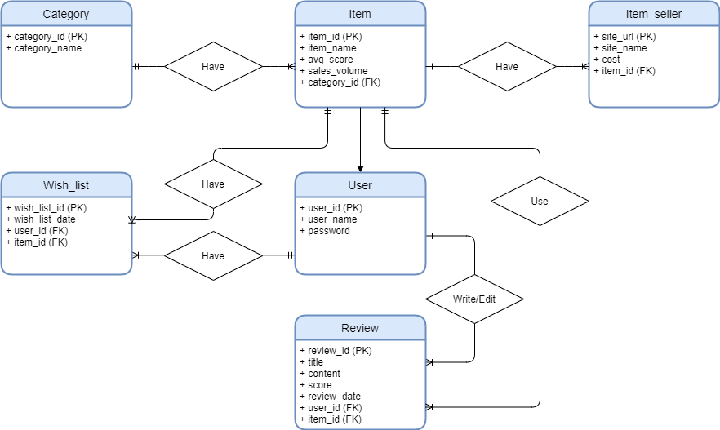

Overall ER diagram

## **Entities**

a. Item

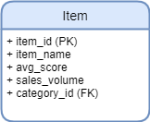

Item Entity는 상품의 표준 정보를 표현한다. item_id 속성이 primary key이며 이름, 카테고리의 아이디, 여러 사이트에서 판매되는 해당 상품의 별점 평균, 전체 판매량에 대한 정보를 가지고 있다.

b. Item Seller

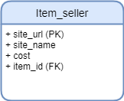

Item Seller Entity는 상품이 판매되는 사이트에서의 상품에 대한 정보를 표현한다. 상품이 판매되는 사이트의 URL 정보가 primary key에 해당한다. 사이트 이름, 상품 가격, 판매되는 상품의 아이디에 대한 정보를 가지고 있다.

c. Category

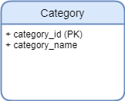

Category Entity는 시스템 내에서 상품 분류에 쓰일 카테고리 정보를 표현한다. category_id 속성이primary key에 해당한다. 상품이 분류되는 카테고리의 종류는 상이하기 때문에 상품마다 category_id를 key 값으로 지정해주고 category 종류들을 category_name에 해당하는 value 필드에 데이터로 넣어준다.

d. User

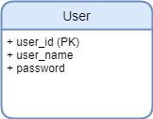

User Entity는 사용자의 정보를 표현한다. user_id 속성이 primary key이며 사용자의 이름, 패스워드 정보를 가지고 있다.

e. Wish List

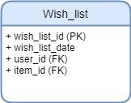

Wish List Entity는 각 사용자가 Item에 대해 설정한 관심 상품의 정보를 표현한다. wish_list 속성이 primary key이며 user_id와 item_id 속성을 foreign key로 하여 각 사용자마다 관심 상품을 목록화 할 수 있게 한다. 관심 상품 등록 날짜에 대한 정보를 가지고 있어 wish_list에 담긴 상품들이 최근에 담긴 순서대로 정렬될 수 있게 할 수 있다. .

f. Review

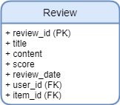

Review Entity는 상품 리뷰에 대한 정보를 표현한다. review_id 속성이 primary key이며 리뷰 제목, 리뷰 내용, 별점, 리뷰 등록 날짜에 대한 정보를 가지고 있다. Review Entity에 저장된 특정 상품에 대한 별점은 Item Entity에서 해당 상품의 전체적인 평균 평점을 매기는데 활용된다.

# 7.4. Relational Schema

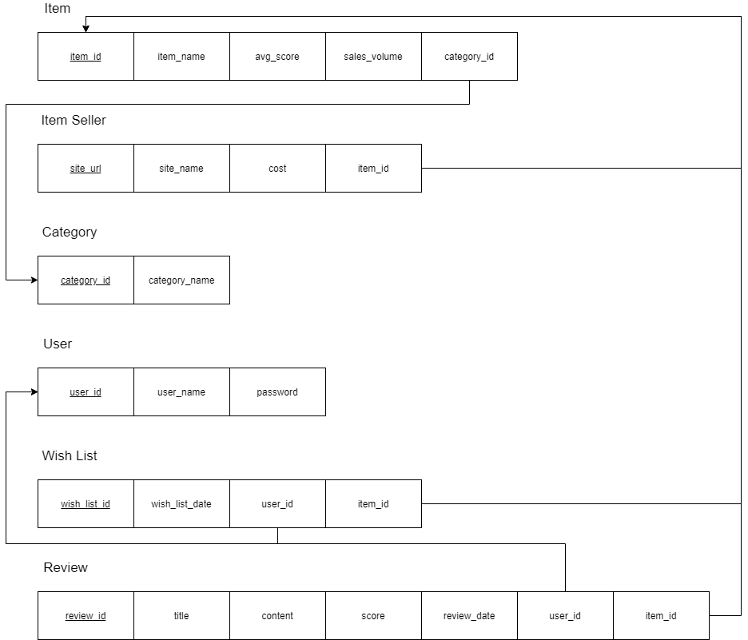

# 7.5. JSON Document

## **Item**

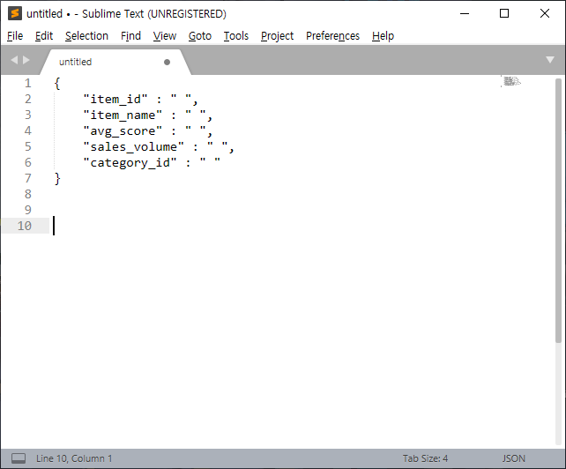

## **Item Seller**

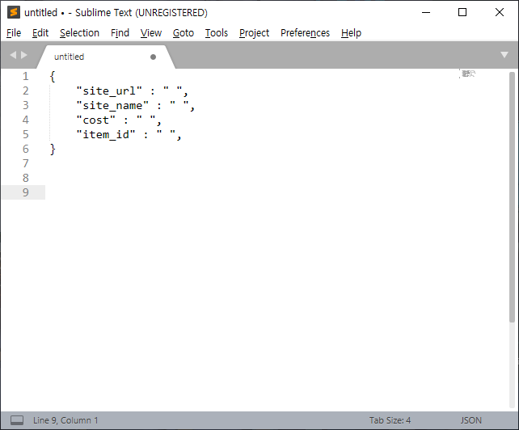

## **Category**

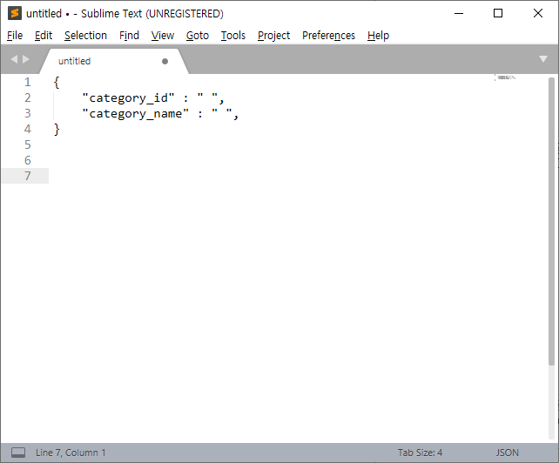

## **User**

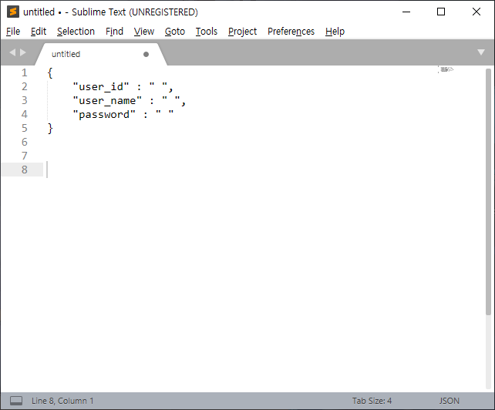

## **Wish List**

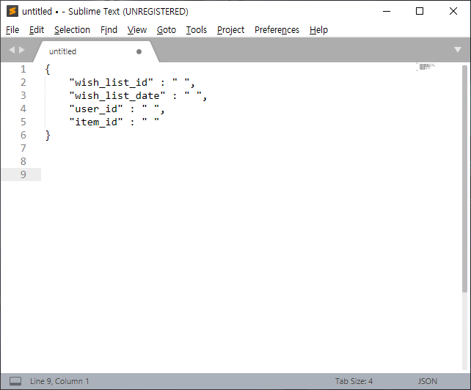

## **Review**

